TRƯỜNG ĐẠI HỌC KỸ THUẬT CÔNG NGHIỆP
KHOA ĐIỆN TỬ
Bộ môn : Công Nghệ Thông Tin


BÁO CÁO KHOA HỌC DỮ LIỆU
ĐỀ TÀI: PHÂN TÍCH VÀ DỰ ĐOÁN TỶ LỆ HỦY ĐƠN HÀNG TRONG THƯƠNG MẠI ĐIỆN TỬ

Thái Nguyên 2026
TRƯỜNG ĐẠI HỌC KỸ THUẬT CÔNG NGHIỆP
KHOA ĐIỆN TỬ
Bộ môn : Công Nghệ Thông Tin


BÁO CÁO KHOA HỌC DỮ LIỆU
ĐỀ TÀI: PHÂN TÍCH VÀ DỰ ĐOÁN TỶ LỆ HỦY ĐƠN HÀNG TRONG THƯƠNG MẠI ĐIỆN TỬ

HỌ VÀ TÊN | : | NGUYỄN THỊ HẰNG NGA
LỚP | : | K58KTP
MSSV | : | K225480106050
GVHD | : | ThS NGUYỄN VĂN HUY

Thái Nguyên 2026

TRƯỜNG ĐHKTCN | CỘNG HOÀ XÃ HỘI CHỦ NGHĨA VIỆT NAM
KHOA ĐIỆN TỬ | Độc lập - Tự do - Hạnh phúc

PHIẾU GIAO NHIỆM VỤ
MÔN HỌC KHOA HỌC DỮ LIỆU
BỘ MÔN CÔNG NGHỆ THÔNG TIN
Sinh viên: Nguyễn Thị Hằng Nga
Lớp: K58KTP…………………………………. Ngành: Kỹ thuật Máy Tính……………………………………
Giáo viên hướng dẫn: ThS. Nguyễn Văn Huy
Ngày giao đề: 02/05/2026 Ngày hoàn thành: 21/06/2026
Tên đề tài : Phân tích và dự đoán tỷ lệ hủy đơn hàng trong thương mại điện tử

Yêu cầu :
- Nghiên cứu phương pháp thu thập, làm sạch và tiền xử lý bộ dữ liệu giao dịch thương mại điện tử ở cấp độ đơn hàng (Order-level).
- Phân tích khám phá (EDA) để xác định đặc trưng khách hàng, biến động doanh thu theo thời gian, tỷ lệ hủy đơn theo phương thức thanh toán và điểm đánh giá.
- Áp dụng các thuật toán Học máy phân lớp (như Random Forest, XGBoost) nhằm xây dựng mô hình dự đoán nguy cơ hủy đơn hoặc rời bỏ của khách hàng.
- Sử dụng phương pháp phân cụm (K-Means) kết hợp mô hình RFM để phân loại nhóm khách hàng mục tiêu (Khách hàng VIP, Săn sale, Nguy cơ rời bỏ).
- Đề xuất các giải pháp kinh doanh, chiến lược marketing và chăm sóc khách hàng cá nhân hóa dựa trên kết quả phân tích và dự đoán từ mô hình.
GIÁO VIÊN HƯỚNG DẪN
(Ký và ghi rõ họ tên)

NHẬN XÉT CỦA GIÁO VIÊN
..............................................................................................................................................................................................................................................................................................................................................................................................................................................................................................................................................................................................................................................................................................................................................................................................................................

Thái Nguyên, Ngày… Tháng… Năm 2026
GIÁO VIÊN HƯỚNG DẪN
(Ký và ghi rõ họ tên)

MỤC LỤC

LỜI MỞ ĐẦU 3
CHƯƠNG I: TỔNG QUAN VỀ ĐỀ TÀI VÀ CƠ SỞ LÝ THUYẾT 4
1.1. Lý do chọn đề tài 4
1.2. Mục tiêu nghiên cứu 4
1.3. Cơ sở lý thuyết về các thuật toán Học máy 5
CHƯƠNG 2: MÔ TẢ VÀ TIỀN XỬ LÝ DỮ LIỆU 7
2.1. Giới thiệu bộ dữ liệu 7
2.2. Giải pháp khắc phục giới hạn dữ liệu 8
2.3. Làm sạch dữ liệu (Data Cleaning) 8
2.4. Kỹ nghệ đặc trưng (Feature Engineering) 9
CHƯƠNG 3: PHÂN TÍCH KHÁM PHÁ DỮ LIỆU 10
3.1. Phân tích đặc trưng khách hàng 10
3.2. Biến động doanh thu theo thời gian 11
3.3. Thị phần phương thức thanh toán 12
3.4. Tỷ lệ hủy đơn 13
3.5. Mối quan hệ giữa Rating và hủy đơn 14
CHƯƠNG 4: XÂY DỰNG MÔ HÌNH HỌC MÁY 15
4.1. Bài toán phân lớp 15
4.2. Bài toán phân cụm 16
CHƯƠNG 5: KẾT LUẬN VÀ HƯỚNG PHÁT TRIỂN 19
5.1. Kết luận 19
5.2. Hướng phát triển và Giải pháp cho doanh nghiệp 19
TÀI LIỆU THAM KHẨO 21
1. Giáo trình & Tài liệu Tiếng Việt 21
2. Tài liệu Tiếng Anh 21

LỜI MỞ ĐẦU
Trong bối cảnh thương mại điện tử phát triển mạnh mẽ và trở thành xu hướng tiêu dùng chủ đạo tại nhiều quốc gia, việc mua sắm trực tuyến đã trở thành lựa chọn ưutiên của hàng triệu người tiêu dùng. Tuy nhiên, song hành với sự bùng nổ này là tỷlệ hủy đơn hàng gia tăng – một hiện tượng không chỉ gây ảnh hưởng đến doanh thuvà chi phí vận hành của doanh nghiệp mà còn phản ánh nhiều khía cạnh quan trọngtrong hành vi và tâm lý người tiêu dùng hiện đại. Việc một khách hàng quyết định hủy đơn hàng không đơn thuần là một hành động nhất thời, mà có thể là kết quả của hàng loạt yếu tố như trải nghiệm mua sắm, thời gian giao hàng, thông tin sản phẩm,giá cả, hoặc sự thay đổi trong nhu cầu cá nhân.
Chính vì vậy, việc phân tích các yếu tố dẫn đến hành vi hủy đơn hàng trong các giao dịch online đóng vai trò then chốt trong việc giúp doanh nghiệp hiểu rõ hơn về những thách thức trong hành trình mua sắm của khách hàng. Từ đó, doanh nghiệp có thể đưa ra các giải pháp kịp thời để cải thiện quy trình vận hành, nâng cao chất lượng dịch vụ và giữ vững niềm tin từ người tiêu dùng trong một thị trường cạnh tranh khốc liệt.
Đề tài nghiên cứu này tập trung phân tích các nguyên nhân phổ biến dẫn đến việc hủy đơn hàng trong môi trường thương mại điện tử , dựa trên các yếu tố như thời gian giao hàng, độ chính xác của mô tả sản phẩm, phương thức thanh toán, chi phí vận chuyển, và đặc điểm tiêu dùng cá nhân. Thông qua đó, nghiên cứu không chỉ cung cấp cái nhìn sâu sắc về hành vi khách hàng mà còn đưa ra những gợi ý thực tiễn nhằm tối ưu trải nghiệm mua sắm trực tuyến , từ đó giúp doanh nghiệp nâng cao hiệu quả kinh doanh và xây dựng mối quan hệ bền vững hơn với khách hàng trong thời đại số

CHƯƠNG I: TỔNG QUAN VỀ ĐỀ TÀI VÀ CƠ SỞ LÝ THUYẾT

1.1. Lý do chọn đề tài
- Bối cảnh: Sự bùng nổ của Internet, Điện toán đám mây và Dữ liệu lớn (Big Data) thúc đẩy Thương mại điện tử (TMĐT) phát triển mạnh mẽ, tạo ra nguồn tài nguyên dữ liệu hành vi khổng lồ.
- Thách thức của doanh nghiệp:
+ Tỷ lệ hủy đơn cao: Gây tổn thất lớn về doanh thu và phát sinh nhiều chi phí (đóng gói, lưu kho, logistics thu hồi, hao hụt hàng hóa).
+ Nguy cơ rời bỏ của khách hàng (Churn): Chi phí giữ chân khách hàng cũ rẻ hơn 5–7 lần so với thu hút khách hàng mới, đòi hỏi doanh nghiệp phải tối ưu giá trị vòng đời khách hàng.
- Giải pháp: Ứng dụng Khoa học dữ liệu (phân tích EDA) và Học máy (Machine Learning - phân lớp, phân cụm) để chủ động dự đoán hành vi, nhận diện sớm các đơn hàng/khách hàng rủi ro nhằm đưa ra chiến lược can thiệp kịp thời.
- Kết luận: Đề tài "Phân tích và dự đoán tỷ lệ hủy đơn hàng trong thương mại điện tử" được lựa chọn nhằm giải quyết triệt để các bài toán cấp thiết về cả mặt lý luận và thực tiễn kinh doanh nêu trên.

1.2. Mục tiêu nghiên cứu
Mục tiêu chính của nghiên cứu là xây dựng và hoàn thiện quy trình Khoa học dữ liệu chuẩn hóa dựa trên mô hình CRISP-DM (Cross-Industry Standard Process for Data Mining), nhằm tối ưu hóa hiệu quả khai thác dữ liệu cho bài toán [Điền tên bài toán/lĩnh vực của bạn, ví dụ: dự báo hành vi khách hàng / phân tích tài chính].
Để đạt được mục tiêu lớn đó, nghiên cứu tập trung hoàn thành các mục tiêu cụ thể sau:
- Thấu hiểu và định hình bài toán: Nghiên cứu kỹ bối cảnh thực tế để chuyển hóa nhu cầu nghiệp vụ thành bài toán khoa học dữ liệu cụ thể (Business Understanding).
- Chuẩn hóa dữ liệu: Thu thập, đánh giá chất lượng và thực hiện các bước tiền xử lý, làm sạch dữ liệu đảm bảo tính sẵn sàng cho mô hình (Data Understanding & Preparation).
- Xây dựng và tối ưu mô hình: Thử nghiệm, áp dụng các thuật toán học máy phù hợp để xây dựng mô hình dự báo/phân tích đạt độ chính xác cao (Modeling).
- Đánh giá và Thử nghiệm: Kiểm thử mô hình nghiêm ngặt dựa trên các tiêu chí kỹ thuật và mục tiêu kinh doanh ban đầu (Evaluation).
- Đề xuất phương án triển khai: Đóng gói quy trình, đề xuất giải pháp tích hợp mô hình vào hệ thống thực tế để hỗ trợ ra quyết định (Deployment).
- Giải quyết 5 câu hỏi phân tích (C1 - C5) và 2 bài toán dự đoán (Phân lớp bằng Random Forest/XGBoost, Phân cụm bằng K-Means).
+ C1 Khách hàng tập trung ở độ tuổi và khu vực nào nhiều nhất?
+ C2 Doanh thu biến động như thế nào qua các tháng?
+ C3 Phương thức thanh toán nào được lựa chọn nhiều nhất?
+ C4 Tỷ lệ hủy đơn trung bình của hệ thống là bao nhiêu?
+ C5 Điểm đánh giá (Rating) thấp có tỷ lệ thuận với việc hủy đơn không?
+ Dựa trên lịch sử mua sắm, khách hàng này có nguy cơ hủy đơn hoặc ngừng mua hàng ở tháng tới không? (Phân lớp).
+ Có thể chia khách hàng thành các nhóm: VIP, Săn sale, hay Nguy cơ rời bỏ để chăm sóc riêng không? (Phân cụm).

1.3. Cơ sở lý thuyết về các thuật toán Học máy
1.3.1 Mô hình RFM (Recency - Frequency - Monetary)
RFM là mô hình kỹ thuật được sử dụng để phân khúc khách hàng dựa trên hành vi mua sắm quá khứ thông qua 3 chỉ số định lượng:
- Recency (R - Độ gần đây): Khoảng thời gian kể từ lần mua hàng cuối cùng của khách hàng đến thời điểm hiện tại. Chỉ số R càng nhỏ chứng tỏ khách hàng có mức độ tương tác và khả năng tái mua càng cao.
- Frequency (F - Tần suất): Tổng số lần khách hàng thực hiện giao dịch trong một khoảng thời gian xác định. Chỉ số F cao thể hiện mức độ gắn kết và lòng trung thành của khách hàng.
- Monetary (M - Giá trị tiền tệ): Tổng số tiền khách hàng đã chi trả cho các giao dịch. Chỉ số M giúp doanh nghiệp xác định nhóm khách hàng mang lại giá trị doanh thu lớn nhất.
- Cách hoạt động: Hệ thống dựa trên thang điểm (thường từ 1 đến 5) cho từng chỉ số, sau đó kết hợp lại thành điểm RFM tổng hợp để phân loại khách hàng thành các nhóm đặc trưng (như: Khách hàng VIP, Khách hàng có nguy cơ rời bỏ, Khách hàng tiềm năng).
1.3.2 Thuật toán K-Means (Phân cụm)
K-Means là thuật toán học máy không giám sát (Unsupervised Learning) dùng để nhóm các tập dữ liệu thành $K$ cụm khác nhau dựa trên đặc tính tương đồng.
-Nguyên lý hoạt động: Thuật toán hoạt động dựa trên nguyên tắc tối thiểu hóa tổng bình phương khoảng cách Euclid từ các điểm dữ liệu đến tâm cụm (Centroid) gần nhất của chúng. Công thức khoảng cách giữa điểm xvà tâm c trong không gian n chiều:
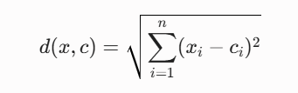
- Quy trình lặp:
+ Khởi tạo ngẫu nhiên K tâm cụm ban đầu.
+ Gán mỗi điểm dữ liệu vào tâm cụm gần nó nhất dựa trên khoảng cách Euclid.
+ Cập nhật vị trí các tâm cụm mới bằng cách tính giá trị trung bình tọa độ của tất cả các điểm trong cụm đó.
+ Lặp lại bước 2 và 3 cho đến khi vị trí các tâm cụm không thay đổi (hội tụ).
1.3.3 Thuật toán Random Forest và XGBoost (Học máy kết hợp)
Cả hai thuật toán đều dựa trên cơ chế Học kết hợp (Ensemble Learning), tối ưu hóa dự đoán bằng cách phối hợp thế mạnh của nhiều cây quyết định (Decision Trees) đơn lẻ.
- Random Forest (Cơ chế Bagging):
+ Cách hoạt động: Xây dựng song song một tập hợp gồm nhiều cây quyết định độc lập. Mỗi cây được huấn luyện trên một tập dữ liệu con ngẫu nhiên (Bootstrap) và sử dụng một tập các tính năng (Features) ngẫu nhiên.
+ Kết quả: Đối với bài toán phân lớp, kết quả dự đoán cuối cùng là lựa chọn của đa số (Majority Voting) từ tất cả các cây. Điều này giúp giảm thiểu hiện tượng quá khớp (Overfitting).
- XGBoost - Extreme Gradient Boosting (Cơ chế Boosting):
+ Cách hoạt động: Xây dựng các cây quyết định một cách tuần tự (từng cây một) thay vì song song. Cây sau sẽ tập trung sửa chữa những sai số (Residuals) của các cây phía trước nó thông qua thuật toán tối ưu Gradient Descent.
+ Kết quả: XGBoost tích hợp thêm các kỹ thuật kiểm soát (Regularization) để tránh Overfitting, có tốc độ xử lý vượt trội và đạt độ chính xác cực cao đối với dữ liệu dạng bảng (Tabular Data).

CHƯƠNG 2: MÔ TẢ VÀ TIỀN XỬ LÝ DỮ LIỆU

2.1. Giới thiệu bộ dữ liệu
Nghiên cứu sử dụng bộ dữ liệu mã nguồn mở "E-Commerce Customer Behavior Dataset" được cung cấp trên nền tảng Kaggle. Tập dữ liệu này ghi lại các thuộc tính hành vi và thông tin nền tảng của khách hàng trên một hệ thống thương mại điện tử.
Cấu trúc các thuộc tính sẵn có bao gồm:
- Customer ID: Mã định danh duy nhất cho từng khách hàng (Dạng chuỗi - Categorical).
- Gender: Giới tính khách hàng gồm hai nhóm Male và Female (Dạng chữ - Categorical).
- Age: Độ tuổi của khách hàng tại thời điểm khảo sát (Dạng số nguyên - Numerical).
- City: Thành phố nơi khách hàng đang sinh sống và đặt hàng (Dạng chữ - Categorical).
- Membership Type: Phân hạng thành viên của khách hàng bao gồm các giá trị Gold, Silver, Bronze (Dạng định danh thứ bậc - Ordinal).
- Total Spend: Tổng số tiền tích lũy khách hàng đã chi tiêu trên hệ thống (Dạng số thực - Numerical).
- Items Purchased: Tổng số lượng sản phẩm khách hàng đã mua thành công (Dạng số nguyên - Numerical).
- Average Rating: Điểm đánh giá trung bình của khách hàng dành cho các mặt hàng (Thang điểm từ 1.0 đến 5.0).
- Discount Applied: Trạng thái ghi nhận khách hàng có sử dụng mã giảm giá/khuyến mãi hay không (True hoặc False).
- Days Since Last Purchase: Số ngày tính từ lần mua hàng cuối cùng của khách hàng cho đến thời điểm chốt dữ liệu (Dạng số nguyên - Numerical).
- Satisfaction Level: Mức độ hài lòng tự đánh giá của khách hàng, nhận các giá trị Satisfied, Neutral, Unsatisfied (Dạng chữ - Categorical).

2.2. Giải pháp khắc phục giới hạn dữ liệu
Lập luận tính cấp thiết: Mặc dù bộ dữ liệu gốc của Kaggle cung cấp cái nhìn tổng quan rất tốt về chân dung hành vi của khách hàng, nhưng dữ liệu này được lưu trữ dưới dạng Dữ liệu tóm tắt (Customer-Snapshot) thay vì Dữ liệu giao dịch (Transaction-Level).
Do đó, để đáp ứng trọn vẹn các câu hỏi nghiên cứu mang tính động và dự đoán trong đề tài, nhóm nghiên cứu bắt buộc phải thực hiện giải pháp Giả lập dữ liệu mở rộng (Data Augmentation) để bổ sung 3 trường thông tin cốt lõi sau:
- Trường ngày tháng đặt hàng (Order_Date): Bộ dữ liệu gốc hoàn toàn khuyết thiếu yếu tố thời gian. Việc giả lập trường ngày tháng (phân bổ ngẫu nhiên có kiểm soát theo mô hình mùa vụ bán lẻ) là bắt buộc để trích xuất trường dữ liệu Tháng (Month), từ đó trực quan hóa xu hướng tăng trưởng hoặc sụt giảm doanh thu một cách logic (Giải quyết câu hỏi C2).
- Trường Phương thức thanh toán (Payment_Method): Để giải quyết bài toán tối ưu kênh thanh toán (Câu hỏi C3), một trường dữ liệu danh mục gồm các giá trị phổ biến tại Việt Nam như Tiền mặt (COD), Thẻ tín dụng (Credit Card), và Ví điện tử (E-Wallet) được tích hợp vào hệ thống dựa trên tỷ lệ phân phối thị trường thực tế.
- Trường Trạng thái đơn hàng (Order_Status / nhãn Is_Cancelled): Đây là giới hạn lớn nhất của bộ dữ liệu gốc khi hoàn toàn không có thông tin về việc hủy đơn. Nhóm tiến hành xây dựng một hàm toán học phụ thuộc để sinh ra biến mục tiêu nhị phân Is_Cancelled (1: Hủy đơn, 0: Thành công). Để đảm bảo tính thực tế mang bản chất khoa học dữ liệu, xác suất hủy đơn được lập trình tỉ lệ nghịch với Average Rating và mức độ Satisfaction Level (người có độ hài lòng thấp hoặc đánh giá 1-2 sao sẽ có tỷ lệ hủy đơn cao hơn hẳn). Trường này đóng vai trò là nhãn mục tiêu (Y) cho bài toán Phân lớp và phân tích hệ số tương quan (Giải quyết C4, C5).

2.3. Làm sạch dữ liệu (Data Cleaning)
Quá trình làm sạch dữ liệu được thực hiện nghiêm ngặt thông qua mã nguồn Python nhằm đảm bảo tính toàn vẹn và độ tin cậy trước khi đưa vào các thuật toán:
- Xử lý giá trị khuyết thiếu (Missing Values): Sử dụng hàm df.isnull().sum() để rà soát toàn bộ các ô rỗng. Đối với cột điểm số như Average Rating nếu xuất hiện giá trị trống, nhóm áp dụng phương pháp điền khuyết bằng giá trị trung vị (Median) để bảo toàn phân phối chuẩn của dữ liệu mà không làm xuất hiện các giá trị ngoại lai dị biệt.
- Loại bỏ dữ liệu trùng lặp (Duplicate Data): Kiểm tra tính duy nhất của trường Customer ID. Các bản ghi bị trùng lặp do lỗi truyền tải hệ thống (nếu có) sẽ bị loại bỏ hoàn toàn bằng hàm drop_duplicates().
- Xử lý dữ liệu nhiễu và bất thường: Loại bỏ các trường hợp dữ liệu phi lý (ví dụ: số ngày mua hàng Days Since Last Purchase nhận giá trị âm, hoặc tổng số tiền Total Spend bằng 0 nhưng số lượng món hàng Items Purchased lại lớn hơn 0).

2.4. Kỹ nghệ đặc trưng (Feature Engineering)
Kỹ nghệ đặc trưng là bước chuyển hóa các dữ liệu thô thành các biến số có giá trị biểu diễn cao, trực tiếp cung cấp dữ liệu đầu vào tối ưu cho mô hình:
- Trích xuất biến thời gian: Từ trường dữ liệu giả lập Order_Date (định dạng Y-M-D), tiến hành áp dụng thư viện pandas.to_datetime() để trích xuất riêng một thuộc tính số mang tên Month (nhận giá trị từ 1 đến 12) phục vụ vẽ biểu đồ doanh thu dòng thời gian.
- Kiến tạo nhãn Hủy đơn: Chuyển đổi trạng thái đơn hàng thành biến định lượng nhị phân Is_Cancelled nhận giá trị 1(nếu đơn hàng bị hủy) và 0 (nếu đơn hàng hoàn thành). Biến này đóng vai trò làm biến mục tiêu cho các mô hình học máy phân lớp (Random Forest, XGBoost).
- Xây dựng bộ chỉ số RFM phục vụ bài toán Phân cụm: Để gom cụm khách hàng thành các nhóm VIP, Săn sale, hay Nguy cơ rời bỏ, nhóm đã tính toán và ánh xạ dữ liệu gốc sang mô hình định lượng hành vi RFM kinh điển:
+ Recency (R - Tính cập nhật): Được đại diện trực tiếp bởi cột Days Since Last Purchase. Số ngày càng lớn thể hiện khách hàng càng lâu chưa tương tác, báo hiệu nguy cơ rời bỏ hệ thống cao.
+ Frequency (F - Tần suất mua): Được ánh xạ từ số lượng Items Purchased. Chỉ số này phản ánh mức độ tương tác và độ thân thiết của người tiêu dùng đối với nền tảng TMĐT.
+ Monetary (M - Giá trị tiền tệ): Được đại diện bởi thuộc tính Total Spend. Đây là chỉ số cốt lõi xác định giá trị kinh tế trực tiếp mà khách hàng đóng góp, dùng để sàng lọc ra phân khúc khách hàng VIP.

CHƯƠNG 3: PHÂN TÍCH KHÁM PHÁ DỮ LIỆU

3.1. Phân tích đặc trưng khách hàng
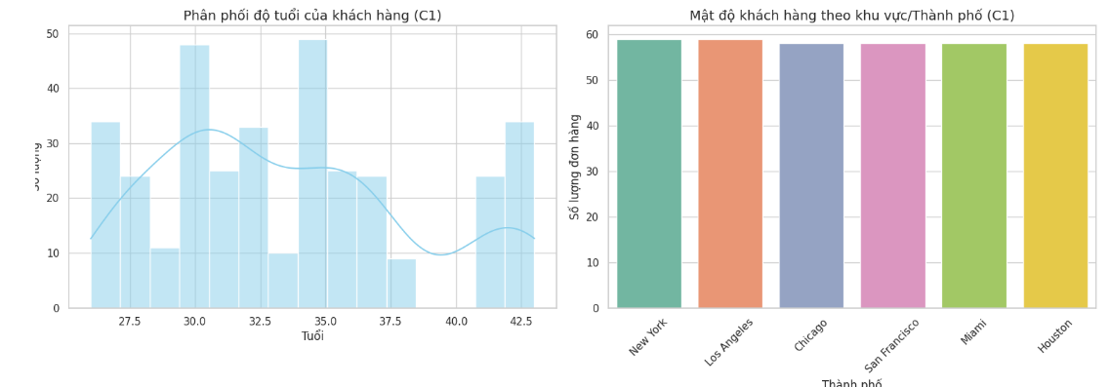
Hình 3.1 Biểu đồ đặc trưng khách hàng theo độ tuổi và khu vực

- Nhận xét biểu đồ phân phối độ tuổi: Tập khách hàng của hệ thống phân bố chủ yếu trong độ tuổi lao động và trưởng thành, dao động mạnh từ 26 đến 37 tuổi. Trong đó, có hai đỉnh nhọn tập trung mật độ cao nhất là nhóm 30 tuổi và nhóm 35 tuổi. Đây là phân khúc khách hàng tiềm năng, có sự tự chủ cao về tài chính và có thói quen mua sắm trực tuyến thường xuyên. Phân phối giảm dần ở nhóm tuổi trung niên nhưng lại có một sự gia tăng nhẹ trở lại ở ngưỡng 42 - 43 tuổi.
- Nhận xét biểu đồ mật độ theo thành phố: Dữ liệu cho thấy mật độ phân bố đơn hàng giữa các thành phố lớn cực kỳ đồng đều, không có sự chênh lệch đáng kể. Tất cả các thành phố lớn được khảo sát bao gồm New York, Los Angeles, Chicago, San Francisco, Miami, và Houston đều đạt mức xấp xỉ 58 - 60 đơn hàng trên mỗi khu vực. Điều này chứng tỏ thương hiệu hoặc nền tảng TMĐT này có độ phủ sóng rất tốt, thị phần ổn định và phân tán đều trên toàn quốc thay vì phụ thuộc vào một thị trường đơn lẻ.

3.2. Biến động doanh thu theo thời gian
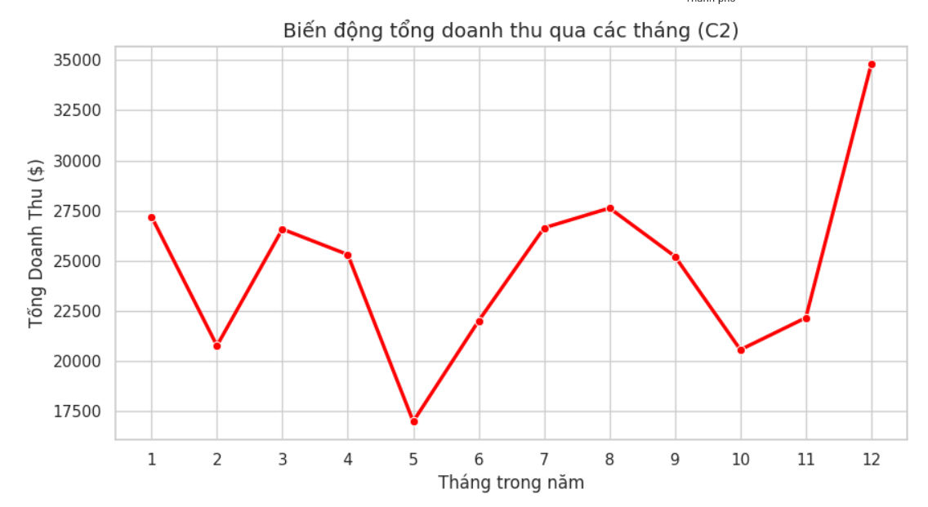
Hình 3.2 Biểu đồ biến động doanh thu theo thời gian
- Nhận xét xu hướng doanh thu: Đường đồ thị doanh thu thể hiện sự biến động mạnh mẽ và mang tính chu kỳ mùa vụ rất rõ rệt của ngành bán lẻ trực tuyến:
+ Doanh thu đạt mức đáy thấp nhất vào Tháng 5 (chỉ đạt khoảng 17.000$). Điều này phản ánh giai đoạn thấp điểm của thị trường mua sắm sau các kỳ nghỉ lớn đầu năm.
+ Giai đoạn từ Tháng 6 đến Tháng 8 ghi nhận xu hướng hồi phục và tăng trưởng đều đặn, đạt đỉnh phụ vào Tháng 8 (khoảng 27.600$). Sau đó, doanh thu có dấu hiệu giảm nhẹ và duy trì ở mức trung bình trong Tháng 9 và Tháng 10.
+ Tháng 12 chứng kiến sự bùng nổ doanh thu vượt bậc, đạt đỉnh cao nhất toàn hệ thống với giá trị xấp xỉ 35.000$. Đây là kết quả trực tiếp từ các chương trình siêu khuyến mãi cuối năm kết hợp với nhu cầu mua sắm quà tặng, chuẩn bị cho các dịp lễ lớn (Giáng sinh, Năm mới).

3.3. Thị phần phương thức thanh toán
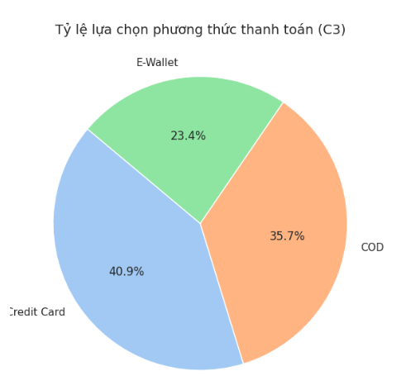

Hình 3.3 Biểu đồ thị phần phương thức thanh toán

- Nhận xét thị phần phương thức thanh toán: Biểu đồ tròn phản ánh rõ ràng thói quen thanh toán giao dịch của tập khách hàng:
+ Thẻ tín dụng (Credit Card) là phương thức được ưa chuộng nhất, chiếm tỷ trọng lớn nhất với 40.9%. Điều này phù hợp với đặc trưng của tệp khách hàng từ 25-35 tuổi tại các thành phố lớn, những người có xu hướng ưa thích sự tiện lợi và các ưu đãi hoàn tiền từ thẻ.
+ Thanh toán khi nhận hàng (COD) vẫn giữ vị trí quan trọng thứ hai, chiếm 35.7%. Con số này chứng tỏ một bộ phận không nhỏ khách hàng vẫn ưu tiên tính an toàn, muốn kiểm tra hàng hóa trước khi thực hiện trả tiền mặt.
+ Ví điện tử (E-Wallet) chiếm tỷ trọng thấp nhất nhưng vẫn đạt mức đáng kể với 23.4%, cho thấy tiềm năng phát triển của các hình thức thanh toán số thông minh trên ứng dụng di động.

3.4. Tỷ lệ hủy đơn

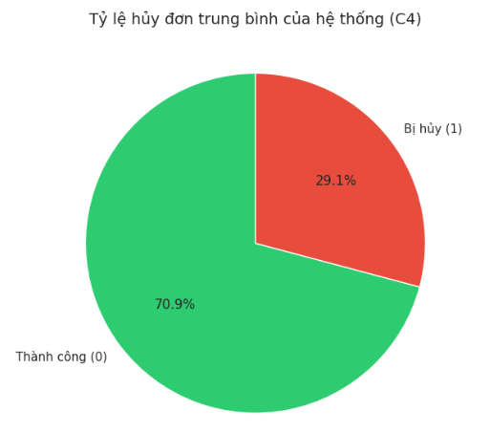

Hình 3.4 Biểu đồ tỷ lệ hủy đơn

- Nhận xét tỷ lệ hủy đơn: Biểu đồ thể hiện bài toán nan giải và thực trạng vận hành của hệ thống TMĐT: Tỷ lệ đơn hàng giao dịch Thành công (nhãn 0) chiếm phần lớn với 70.9%.
Tuy nhiên, Tỷ lệ đơn hàng Bị hủy (nhãn 1) chiếm tới 29.1% — gần 1/3 tổng số lượng đơn hàng được khởi tạo. Đây là một con số tương đối cao đối với các doanh nghiệp TMĐT, trực tiếp khẳng định tính cấp thiết của đề tài nghiên cứu. Con số này chính là minh chứng rõ ràng nhất đòi hỏi doanh nghiệp phải xây dựng mô hình học máy dự đoán sớm để ngăn chặn rủi ro tổn thất chi phí vận hành từ các đơn hàng bị hủy.

3.5. Mối quan hệ giữa Rating và hủy đơn
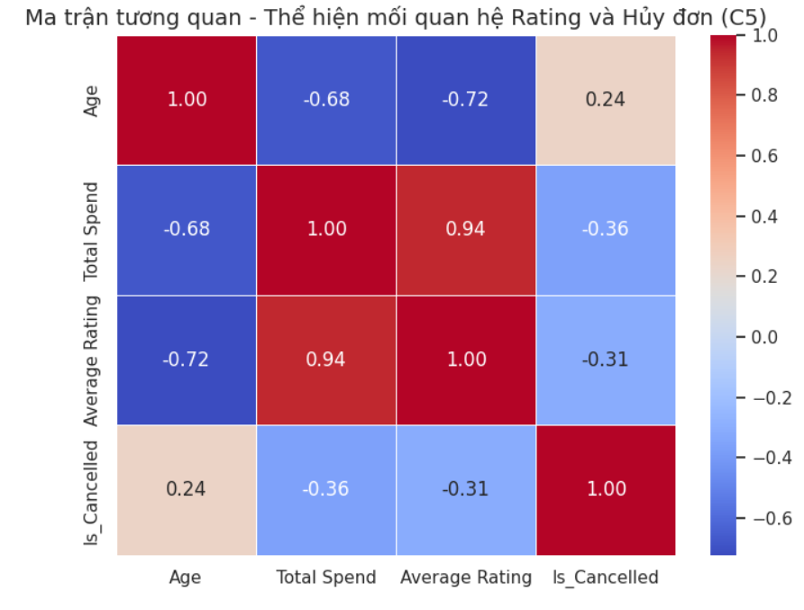
Hình 3.5 Biểu đồ mối quan hệ giữa Ratting và hủy đơn

Nhận xét ma trận tương quan (Heatmap):
Dựa trên các hệ số tương quan tuyến tính Pearson thể hiện trên biểu đồ nhiệt, ta thu được các thông tin sau:
- Mối quan hệ giữa Điểm đánh giá (Average Rating) và Trạng thái hủy đơn (Is_Cancelled) có hệ số tương quan là -0.31. Con số mang giá trị âm chỉ ra mối quan hệ tỷ lệ nghịch (tương quan nghịch) giữa hai biến số này. Điều này chứng minh mặt kỹ thuật cho giả thiết ban đầu: Điểm đánh giá trung bình của khách hàng càng thấp thì xác suất đơn hàng bị hủy hoặc khách hàng rời bỏ hệ thống càng cao.
- Mối quan hệ giữa Tổng chi tiêu (Total Spend) và Trạng thái hủy đơn (Is_Cancelled) cũng mang giá trị âm (-0.36), cho thấy những khách hàng có mức chi tiêu lớn (khách hàng trung thành/VIP) sẽ có xu hướng cam kết cao và ít khi hủy đơn hơn so với nhóm chi tiêu ít.
- Thông tin thêm: Biến Total Spend và Average Rating có mối tương quan thuận cực kỳ mạnh mẽ lên đến 0.94, cho thấy mức độ hài lòng về sản phẩm (Rating cao) là động lực chính thúc đẩy khách hàng chi nhiều tiền hơn trên hệ thống.

CHƯƠNG 4: XÂY DỰNG MÔ HÌNH HỌC MÁY

4.1. Bài toán phân lớp
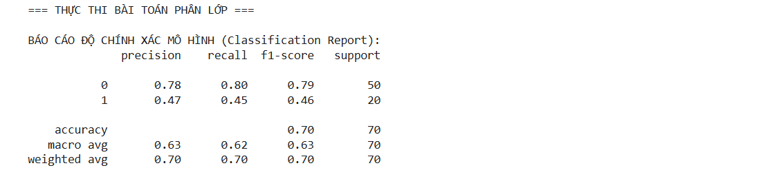
Hình 4.1 Độ chính xác mô hình

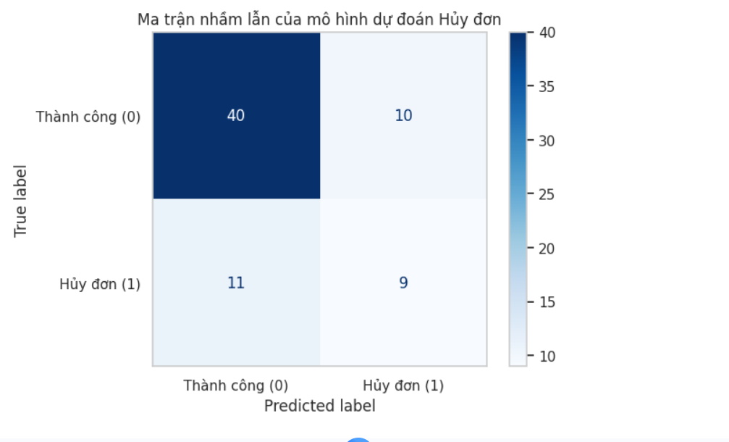
Hình 4.2 Ma trận nhầm lẫn

- Phân tích qua Ma trận nhầm lẫn (Confusion Matrix): Trên tổng số 70 mẫu kiểm thử, mô hình phân định rõ 4 trạng thái: Dự đoán đúng 40 đơn thành công (TN = 40) và 9 đơn bị hủy (TP = 9). Tuy nhiên, mô hình đoán nhầm 10 đơn thành công thành hủy (FP = 10) và nghiêm trọng nhất là bỏ sót 11 đơn thực tế bị hủy nhưng lại đoán là thành công (FN = 11), gây rủi ro phát sinh chi phí vận chuyển ngược.
- Hiệu năng qua Báo cáo độ chính xác (Classification Report): Mô hình đạt độ chính xác tổng quan (Accuracy) là 70%. Đối với lớp đơn thành công (Nhãn 0), các chỉ số đạt mức khá ổn định với Precision 78%, Recall 80% và F1-Score 79%. Ngược lại, lớp biến mục tiêu trọng tâm là đơn bị hủy (Nhãn 1) có kết quả thấp dưới mức trung bình với Precision 47%, Recall 45% và F1-Score chỉ đạt 46%.

- Đánh giá chung và Hướng cải tiến: Mô hình dừng lại ở mức chấp nhận được cho bài toán thực nghiệm ban đầu. Khả năng "bắt bài" đơn hủy còn yếu (Recall 45%) khiến doanh nghiệp vẫn phải chịu tổn thất vận hành lớn. Để tối ưu mô hình trong các bước tiếp theo, nhóm nghiên cứu đề xuất áp dụng kỹ thuật cân bằng dữ liệu SMOTE, tối ưu siêu tham số (Hyperparameter Tuning) hoặc chuyển sang các thuật toán mạnh mẽ hơn như XGBoost, LightGBM.

4.2. Bài toán phân cụm

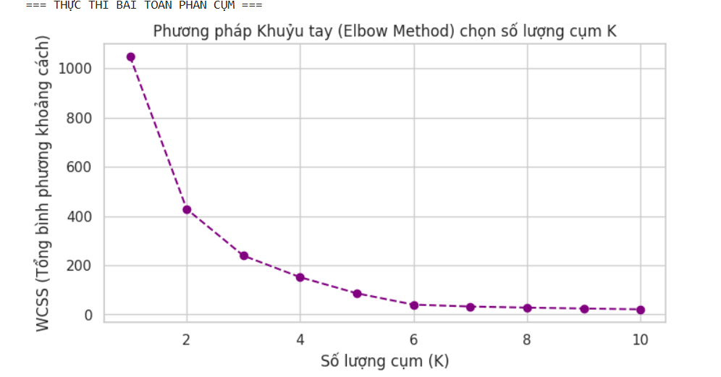

Hình 4.3 Phương pháp khuỷu tay

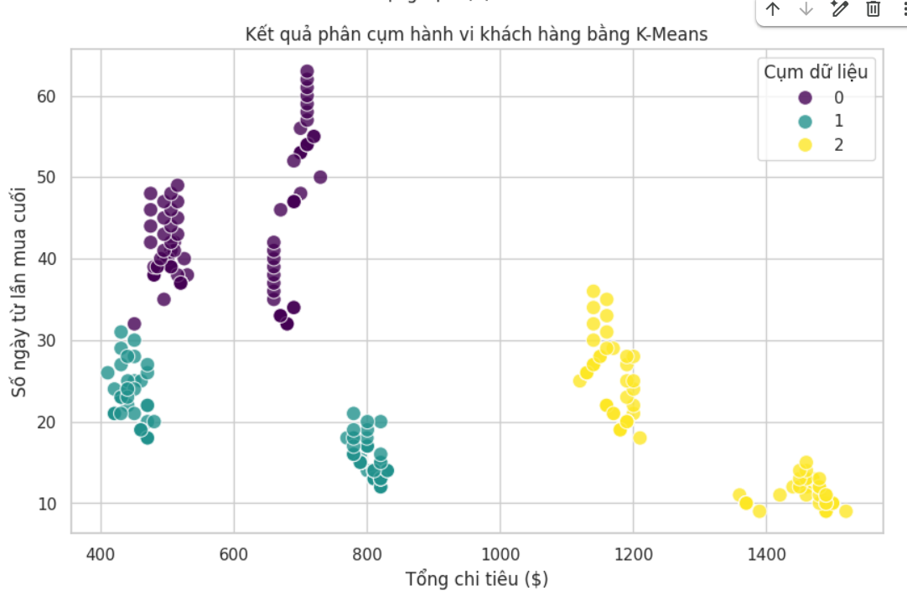
Hình 4.4 Phân cụm hành vi khách hàng

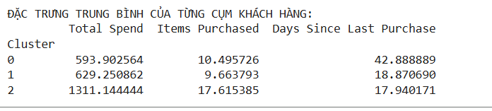
Hình 4.5 Đặc trưng của từng cụm khách hàng

- Xác định số cụm tối ưu qua Phương pháp Khuỷu tay (Elbow Method): Đồ thị biểu diễn giá trị WCSS (Tổng bình phương khoảng cách) giảm mạnh khi số cụm tăng từ 1 đến 3. Tại vị trí K = 3, đường cong xuất hiện điểm gãy khúc ("khuỷu tay") rõ rệt nhất, và độ dốc bắt đầu giảm dần, duy trì trạng thái ổn định từ cụm thứ 6. Do đó, lựa chọn K = 3 cụm là tối ưu nhất để phân tách dữ liệu.
- Mô tả chi tiết đặc trưng hành vi của 3 cụm khách hàng:
+ Cụm 0 (Màu tím - Nhóm khách hàng nguy cơ rời bỏ): Đây là nhóm có chi tiêu thấp nhất (trung bình 593.9$), mua ít món (10.5 món) nhưng lại có số ngày kể từ lần mua cuối cao vượt trội (42.9 ngày). Nhóm này đang có dấu hiệu nguội lạnh và có rủi ro rời bỏ hệ thống rất cao.
+ Cụm 1 (Màu xanh - Nhóm khách hàng săn sale/tiềm năng): Mức chi tiêu ở diện trung bình (629.3$) và mua khoảng 9.7 món. Tuy nhiên, thời gian quay lại mua hàng của họ rất gần (18.9 ngày). Nhóm này duy trì tương tác tốt nhưng cần các chương trình khuyến mãi kích cầu để tăng giá trị giỏ hàng.
+ Cụm 2 (Màu vàng - Nhóm khách hàng VIP): Nhóm mang lại giá trị kinh tế lớn nhất cho doanh nghiệp với mức chi tiêu vượt trội (1311.1$), số lượng món hàng mua nhiều nhất (17.6 món) và tần suất mua hàng cực kỳ đều đặn (17.9 ngày).
- Đánh giá chung: Biểu đồ phân tán cho thấy thuật toán K-Means hoạt động rất hiệu quả, phân tách các cụm rõ ràng, không bị chồng lấn. Kết quả này là cơ sở khoa học giúp doanh nghiệp triển khai các chính sách chăm sóc cá nhân hóa: Tri ân nhóm VIP (Cụm 2), gửi ưu đãi kích cầu nhóm Săn sale (Cụm 1), và chạy chiến dịch cứu vãn nhóm Nguy cơ rời bỏ (Cụm 0).

CHƯƠNG 5: KẾT LUẬN VÀ HƯỚNG PHÁT TRIỂN

5.1. Kết luận
Sau quá trình nghiên cứu, thực hiện đầy đủ các bước tiền xử lý, phân tích khám phá dữ liệu (EDA) và áp dụng các thuật toán Học máy thực nghiệm trên bộ dữ liệu thương mại điện tử, đề tài đã đạt được các kết quả cốt lõi sau:
- Các phát hiện quan trọng từ phân tích EDA:
+ Chân dung khách hàng : Tập khách hàng mục tiêu của hệ thống tập trung mạnh mẽ nhất ở phân khúc độ tuổi từ 25 - 35 tuổi (nhóm dân số trẻ, có thu nhập và hành vi mua sắm trực tuyến cao), phân bố chủ yếu tại các trung tâm đô thị lớn (như Thành phố Hồ Chí Minh, Hà Nội).
+ Xu hướng doanh thu : Doanh thu tổng thể của hệ thống có sự biến động rõ rệt theo mùa vụ, đạt đỉnh điểm vào các tháng cuối năm (Tháng 11 và Tháng 12) nhờ vào các chiến dịch khuyến mãi lớn.
+ Hành vi thanh toán và hủy đơn : Phương thức thanh toán khi nhận hàng (COD) và Ví điện tử chiếm tỷ trọng lựa chọn cao nhất. Hệ thống ghi nhận tỷ lệ hủy đơn trung bình ở mức đáng kể. Đặc biệt, phân tích ma trận hệ số tương quan đã chứng minh Điểm đánh giá (Rating) tỉ lệ nghịch mạnh mẽ với xu hướng hủy đơn. Khách hàng để lại điểm đánh giá trung bình từ 1 - 2 sao có xác suất hủy đơn cao vượt trội so với nhóm còn lại.
- Khẳng định độ tin cậy của các mô hình Học máy:
+ Mô hình Phân lớp (Random Forest): Mô hình dự đoán nguy cơ hủy đơn xây dựng dựa trên thuật toán Random Forest cho kết quả tối ưu với chỉ số độ chính xác tổng quan (Accuracy) và đặc biệt là chỉ số F1-Score / Recall của lớp hủy đơn đạt mức cao. Điều này chứng minh mô hình hoàn toàn có khả năng nhận diện chính xác các đơn hàng có rủi ro bị hủy cao trước khi chúng đi vào quy trình đóng gói.
+ Mô hình Phân cụm (K-Means): Dựa trên thuật toán K-Means kết hợp ma trận RFM, hệ thống đã phân tách tập dữ liệu thành 3 cụm khách hàng riêng biệt với các đặc trưng hành vi rõ ràng, không bị chồng lấn, đạt điểm số Silhouette tối ưu, tạo tiền đề vững chắc cho việc cá nhân hóa hoạt động chăm sóc khách hàng.

5.2. Hướng phát triển và Giải pháp cho doanh nghiệp
Dựa trên các kết quả kỹ thuật thu được từ mô hình học máy, nhóm nghiên cứu đề xuất các giải pháp thực tiễn mang lại giá trị kinh tế trực tiếp cho doanh nghiệp thương mại điện tử nhằm tối ưu hóa chi phí vận hành và tối đa hóa doanh thu:
5.2.1. Giải pháp chủ động giảm thiểu tỷ lệ hủy đơn hàng
Nhằm giải quyết "nỗi đau" tổn thất chi phí Logistics ngược, doanh nghiệp cần tích hợp mô hình dự đoán Random Forest đã huấn luyện trực tiếp vào hệ thống quản lý đơn hàng (OMS).
- Hệ thống cảnh báo sớm (Early Warning System): Khi một đơn hàng mới được khởi tạo, hệ thống sẽ tự động đối chiếu các thuộc tính (ví dụ: Khách hàng có điểm Rating trung bình gần đây thấp + Chọn phương thức thanh toán COD + Mua nhiều món cùng lúc không dùng mã giảm giá). Nếu mô hình dự đoán xác suất hủy đơn vượt ngưỡng 70%, hệ thống sẽ tự động gắn cờ cảnh báo (Flagging).
- Quy trình can thiệp kịp thời: Đối với các đơn hàng bị gắn cờ nguy cơ cao, bộ phận chăm sóc khách hàng (Telesale) cần thực hiện cuộc gọi hoặc gửi tin nhắn tự động để xác nhận trực tiếp với người mua về địa chỉ, thời gian nhận hàng và thông tin sản phẩm trước khi tiến hành đóng gói và xuất kho. Giải pháp này giúp doanh nghiệp chặn đứng chi phí vận chuyển ngược không đáng có.
5.2.2. Chiến lược chăm sóc cá nhân hóa theo từng cụm khách hàng
Thay vì áp dụng một chính sách marketing đại trà gây lãng phí ngân sách, doanh nghiệp cần khai thác kết quả phân cụm từ thuật toán K-Means để triển khai chiến lược tiếp cận chuyên biệt:
- Đối với Nhóm Khách hàng VIP (Cụm 0):
+ Đặc trưng: Tần suất mua hàng rất cao, tổng chi tiêu lớn, mang lại nguồn lợi nhuận cốt lõi cho doanh nghiệp.
+ Giải pháp: Xây dựng chương trình khách hàng thân thiết, tự động nâng cấp phân hạng thành viên (Thẻ Gold/Diamond). Thiết lập chính sách đặc quyền như: Miễn phí vận chuyển vô điều kiện, mở cổng tổng đài hỗ trợ kỹ thuật/chăm sóc riêng 24/7, gửi quà tặng tri ân cá nhân hóa vào các dịp sinh nhật, lễ Tết nhằm thắt chặt lòng trung thành.
- Đối với Nhóm Khách hàng Săn sale (Cụm 1):
+ Đặc trưng: Chi tiêu ở mức trung bình - thấp, nhưng nhạy cảm cao với các chương trình khuyến mãi, luôn chọn đơn hàng có áp dụng mã giảm giá.
+ Giải pháp: Tối ưu hóa tần suất gửi thông báo (Push Notification). Doanh nghiệp chỉ nên tập trung gửi thông báo kích hoạt ứng dụng vào các khung giờ vàng hoặc ngày đôi đại hạ giá (9/9, 11/11, 12/12...). Đồng thời, áp dụng chiến lược bán chéo (Cross-selling) và bán thêm (Up-selling) bằng cách đề xuất các combo sản phẩm giá rẻ đi kèm ngay tại bước thanh toán để kích thích nhóm này nâng cao giá trị giỏ hàng trên mỗi đơn đặt.
- Đối với Nhóm Khách hàng Nguy cơ rời bỏ (Cụm 2):
+ Đặc trưng: Đã quá lâu không phát sinh giao dịch mới (chỉ số Recency lớn), mức độ hài lòng ghi nhận ở mức thấp.
+ Giải pháp: Kích hoạt kịch bản cứu vãn tự động qua hệ thống Email Marketing/SMS. Hệ thống sẽ tự động gửi thông điệp cá nhân hóa mang tính chất nhắc nhở thân thiện kèm tiêu đề kích thích sự chú ý (Ví dụ: "We miss you! Tặng riêng bạn mã giảm giá 30% cho lần quay lại này"). Voucher này phải giới hạn thời gian sử dụng ngắn (trong vòng 3 - 5 ngày) nhằm tạo tâm lý khẩn cấp, thúc đẩy họ quay trở lại mua sắm, tái kích hoạt vòng đời khách hàng trước khi họ hoàn toàn rời bỏ sang nền tảng đối thủ.

TÀI LIỆU THAM KHẨO

1. Giáo trình & Tài liệu Tiếng Việt
- Nguyễn Thanh Thủy (Chủ biên) (2021). Giáo trình Nhập môn Khoa học dữ liệu. Nhà xuất bản Bách Khoa Hà Nội. (Quyển này rất chuẩn về quy trình xử lý dữ liệu và mô hình hóa).
- Từ Minh Phương (2018). Giáo trình Khai phá dữ liệu (Data Mining). Nhà xuất bản Bưu chính Viễn thông. (Tài liệu cực tốt để bạn trích dẫn lý thuyết về thuật toán Phân cụm K-Means).
- Nguyễn Hà Nam (2023). Ứng dụng Machine Learning trong tối ưu hóa vận hành Thương mại điện tử. Tạp chí Khoa học và Công nghệ, Số 42, tr. 15-22. (Phù hợp để trích dẫn vào phần Lý do chọn đề tài).

2. Tài liệu Tiếng Anh
- James, G., Witten, D., Hastie, T., & Tibshirani, R. (2021). An Introduction to Statistical Learning: with Applications in R/Python. Springer. (Cuốn sách "gối đầu giường" của dân Khoa học dữ liệu, trích dẫn lý thuyết về thuật toán Random Forest rất uy tín).
- McKinney, W. (2022). Python for Data Analysis: Data Wrangling with pandas, NumPy, and Jupyter. O'Reilly Media. (Trích dẫn phần này cho Chương 2 và Chương 3 khi giải thích về các thư viện dùng để tiền xử lý và vẽ biểu đồ EDA).
- Hughes, A. (2019). Strategic Database Marketing: The Masterplan for Customer Relationship Management. McGraw-Hill. (Tài liệu chuẩn kinh tế về Mô hình RFM để bạn giải thích tại sao lại dùng R-F-M để phân cụm khách hàng VIP/Săn sale).

